Những kỷ lục kỳ quặc nhất trong sách Guinness 2010 (2)
(Dân trí) - Người mang được số cốc bia nhiều nhất cùng lúc - 19 cốc; Con thỏ dài xấp xỉ 1 mét; cục amiđan dài 3,2 cm... là những kỷ lục thú vị trong cuốn sách được Tổ chức Guinness phát hành mới đây.
>> Những kỷ lục kỳ quặc nhất trong sách Guinness 2010 (1)


Cô Anita Schwarz từ Mesenich, Đức lập kỷ lục với thành tích bê 19 cốc bia đầy cùng lúc.


Màn múa ba-lê lớn nhất với 989 người tham dự được tổ chức tại trung tâm mua sắm Canal Walk ở Cape Town, Nam Phi.
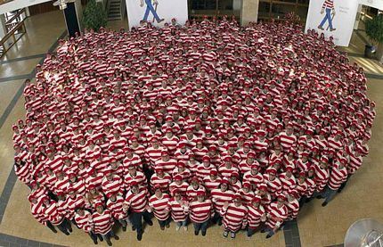
Kỷ lục 1.052 người mặc trang phục kẻ đỏ giống nhân vật truyện tranh Wally tại New Jersey, Mỹ.
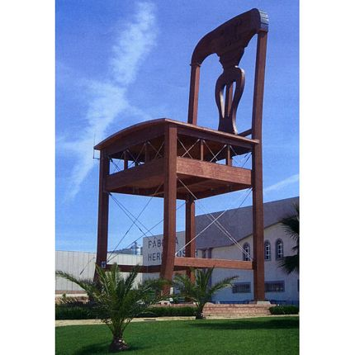
Chiếc ghế cao nhất thế giới (30 m) ở Áo.

Alice - chú thỏ dài nhất thế giới với chiều dài đo được xấp xỉ 1 m.
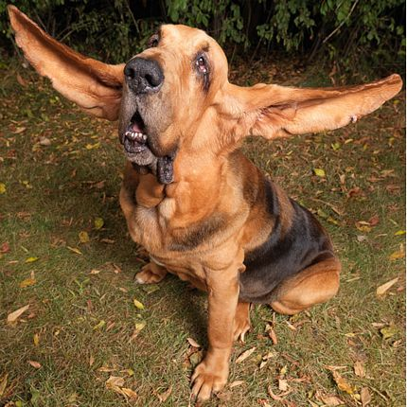
Con chó có đôi tai dài nhất thế giới của vợ chồng Bryan và Christina Flessner từ St Joseph, bang Illinois (Mỹ). Tai dài nhất của nó đo được là 34,9 cm.

Con ốc sên bự nhất thế giới - dài 39,3 cm và nặng 900 gram.

Zara Phythian, người Anh, đá 43 quả bóng chày trong một phút.
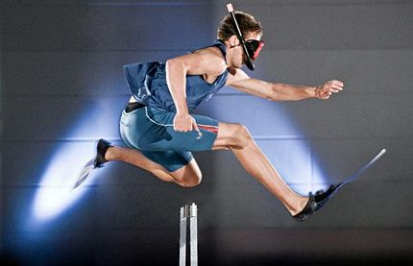
Christopher Irmscher, đến từ Đức, là người chạy vượt rào nhanh nhất trong trang phục đồ bơi với thời gian 14,82 giây.

Justin Dodge, người Mỹ, được ghi tên trong sách Guinness nhờ 2 cục amidan cực lớn, dài 3,2 cm, rộng 2.6 cm và dày 2.1 cm. Các bác sĩ tại thành phố Milwaukee, bang Wisconsin đã cắt bỏ chúng.

Bức tranh cát lớn nhất thế giới do Nilesh Rajaram Naik vẽ tại Goa, Ấn Độ có kích thước 4.900 m2.
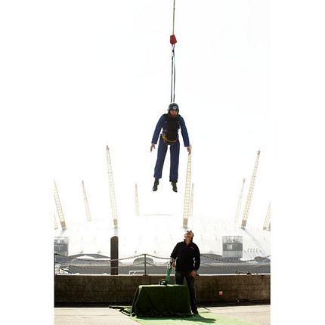
Ben Shephard, người Anh, treo người trên độ cao 54,25 m.

